Photo 1 : coupe perpendiculaire de l’échantillon
Photo 2 : sur une coupe mince perpendiculaire observation de cellules rondes très proches de l’ascome.
Photo 3 : toujours sur la même coupe, un peu plus en profondeur (50 à 100 microns) cellules allongés septés.
Photo 4 : autre zone toujours très proche, cellule ronde avec intérieur rouge.

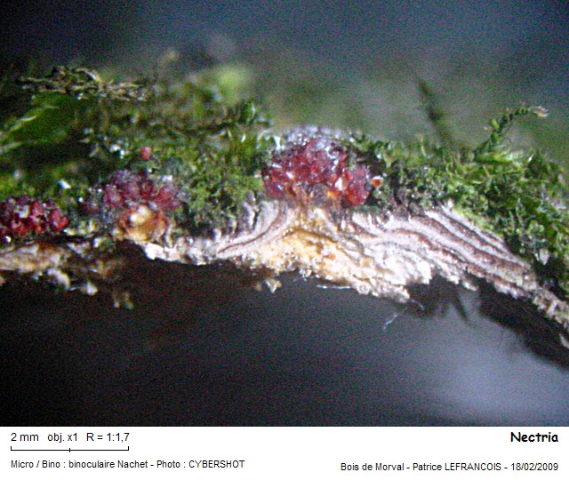
Photo 1

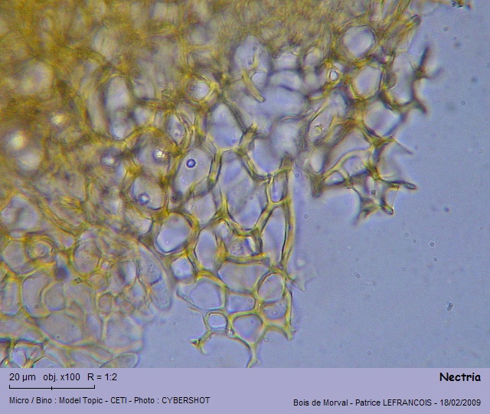
Photo 2

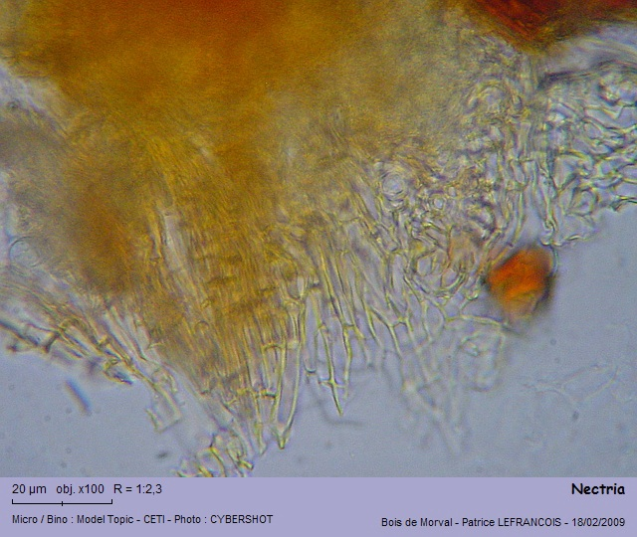
Photo 3

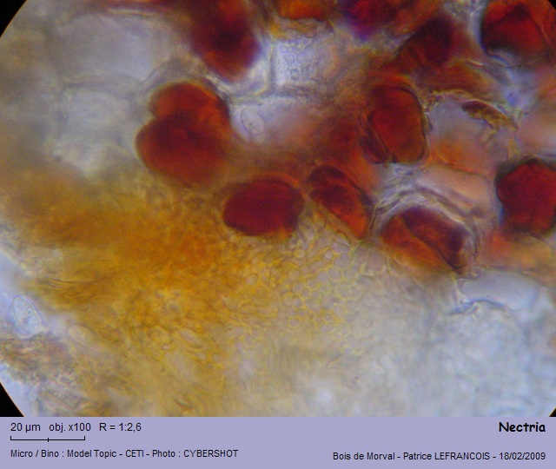
Photo 4

